Förvaltning eller nämnd eller enhet | Datum: | Diarienummer:
Mall | 2023-05-04
Handläggare: | Version/DokumentID: 1.1
Linda Wallgren

Värdering av lekmiljöer

Denna mall använder man som projektör i samband med projektering av en lekmiljö och den ska bifogas granskningshandlingarna.
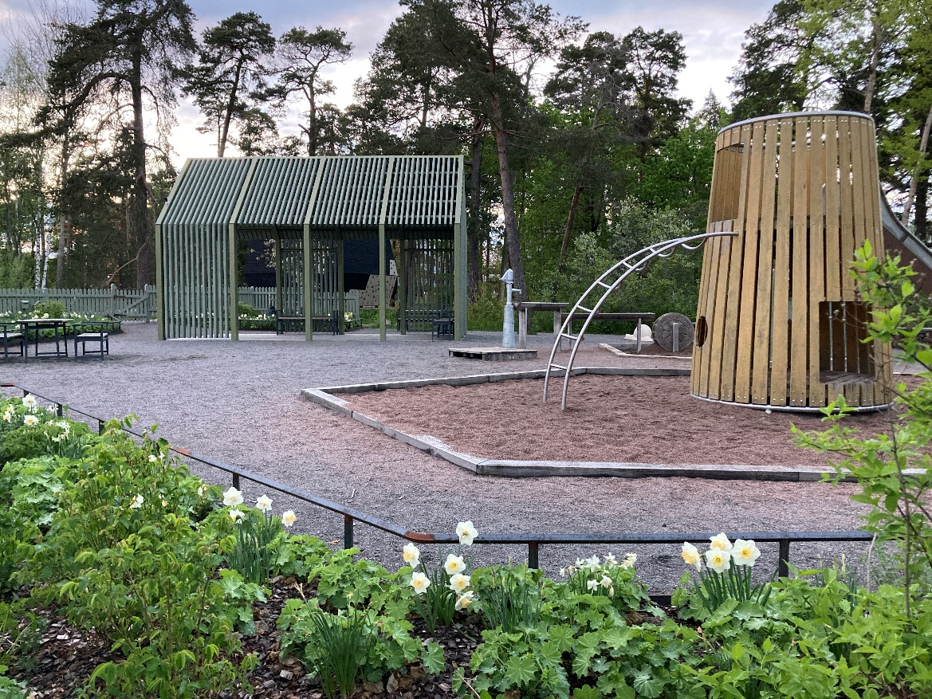
Värderingen är en del av att kontinuerligt uppdatera Uppsala kommuns utvecklingsplan för lekmiljöer.

Lekmiljöns egenskaper

Finns det varierad topografi?
Lekplatsen har en varierad topografi med kullar, backar, bergsknallar eller andra höjdskillnader.
Svarsalternativ | Fyll i svar | Eventuell kommentar
Mycket
Delvis
Ingen

Finns det lekbar vegetation?
Lekplatsen har ett innehåll av lekbar vegetation, såsom träd, buskar, klätterträd, lekbuskage etc.
Svarsalternativ | Fyll i svar | Eventuell kommentar
Mycket
Delvis
Ingen

Finns det naturmark i anslutning till lekplatsen?
Naturmark i anslutning till lekplatsen, naturmarken ska ha en karaktär av en dunge och vara tydligt allmän.
Svarsalternativ | Fyll i svar | Eventuell kommentar
Ja i direkt anslutning
Ja i området men inte i anslutning till lekplatsen
Nej

Finns det variation i rumslighet?
Det finns en varierad rumslighet som ger valmöjlighet att i leken hitta olika platser att vara på.
Svarsalternativ | Fyll i svar | Eventuell kommentar
Mycket
Delvis
Ingen

Finns det öppna gräsytor/friytor?
Det finns öppna gräsytor som lämpar sig för spontanidrott, lek och picnik.
Svarsalternativ | Fyll i svar | Eventuell kommentar
Ja en eller flera stora ytor
En mindre yta
Ingen

Finns det platser i både sol och skugga?
Det finns sittplatser och lekutrustning i soliga och skuggiga lägen.
Svarsalternativ | Fyll i svar | Eventuell kommentar
Ja
Nej

Aktiviteter

Finns det något för åldersgrupp 0-6?
Om osäkert, se leverantörens klassificering. Gungor räknas som fler lekredskap om de består av flera sektioner eller olika typer av gungsitsar. En sektion är ett lekredskap även om den innehåller två gungor av samma typ.
Svarsalternativ | Fyll i svar | Eventuell kommentar
Mycket
Lite
Inget

Finns det något för åldersgrupp 6-12?
Om osäkert, se leverantörens klassificering.
Svarsalternativ | Fyll i svar | Eventuell kommentar
Mycket
Lite
Inget

Finns det något för åldersgrupp 12-18?
Här räknas inte bara lekredskap utan även saker som uppmuntrar vistelse och "att hänga", typ hammock, trädäck och andra platser eller informella sittplatser som uppmuntrar vistelse. Exempel på lekredskap som riktar sig även till äldre kan vara linbana, motorik-bana, dj-bås, gym, parkour, större utmanande klätterställning.
Svarsalternativ | Fyll i svar | Eventuell kommentar
Mycket
Lite
Inget

Finns det möjlighet att leka motorik och rörelselekar?
Det finns lekutrustning som främjar motorik och rörelselekar till exempel klätterställning, hinderbana, karuseller, gungor m.m.
Svarsalternativ | Fyll i svar | Eventuell kommentar
Mycket
Lite
Inget

Finns det möjlighet att utöva sociala, samarbetande och kreativa lekar?
Det finns lekutrustning som främjar samarbetande och kreativa lekar, t.ex. lekhus, sandlåda, spel.
Svarsalternativ | Fyll i svar | Eventuell kommentar
Mycket
Lite
Inget

Finns det platser där man kan leka lugna lekar/hänga?
Det finns möjligheter för barn att hitta egna platser, vistas och umgås.
Svarsalternativ | Fyll i svar | Eventuell kommentar
Mycket
Lite
Inget

Finns del lösa lekbara material?
Det finns tillgång till löst material som främjar leken, till exempel sand, pinnar, kottar, barr, stenar, bär med mera.
Svarsalternativ | Fyll i svar | Eventuell kommentar
Mycket
Lite
Inget

Finns det möjlighet till lek under vinterhalvåret?
Det finns möjligheter till lek under vinterhalvåret till exempel pulkabacke, isbana med mera.
Svarsalternativ | Fyll i svar | Eventuell kommentar
Ja
Nej

Mötesplats och trivsel

Finns det sittplatser?
Det finns inbjudande sittplatser väl integrerade i lekmiljön och vissa av dessa är tillgängliga (soffa med sitthöjd 45-50 cm, rygg- och armstöd).
Svarsalternativ | Fyll i svar | Eventuell kommentar
Ja
Nej

Finns det sittplatser med bord?
Det finns inbjudande sittplatser med bord, väl integrerade i lekmiljön.
Svarsalternativ | Fyll i svar | Eventuell kommentar
Ja
Nej

Finns det väderskydd?
Det finns väderskydd som uppmuntrar till vistelse i alla väder.
Svarsalternativ | Fyll i svar | Eventuell kommentar
Ja
Nej

Finns det papperskorg på lekplatsen?
Lekplatsen är utrustad med en lättåtkomlig papperskorg.
Svarsalternativ | Fyll i svar | Eventuell kommentar
Ja
Nej

Finns det identitetsskapande element som ger lekmiljön ett eget uttryck?
Lekplatsen har ett eget uttryck med flera identitetsskapande element till exempel ett genomgående tema, speciellt utformade avgränsningar, tydliga entréer, unika lekredskap, vattenlek med mera.
Svarsalternativ | Fyll i svar | Eventuell kommentar
Ja
Nej

Finns det effektbelysning?
Svarsalternativ | Fyll i svar | Eventuell kommentar
Ja
Nej

Upplevs lekplatsen vara i behov av upprustning? (ej för ny lekplats)
Lekutrustning och miljön upplevs så pass sliten att den behövs rustas upp.
Svarsalternativ | Fyll i svar | Eventuell kommentar
Nej
Delvis
Ja

Upplevs lekplatsen välskött? (ej för ny lekplats)
Ytorna är i stort sett fria från ogräs, lekutrustningen och möblerna är målade och rena, det finns inte mycket klotter och skräp.
Svarsalternativ | Fyll i svar | Eventuell kommentar
Nej
Delvis
Ja

Tillgänglighet och inkludering

Finns det lekredskap som är anpassade så att barn oavsett funktion kan leka med något/vara med i leken?
Det finns lekutrustning och tillhörande fallunderlag som möjliggör lek för alla.
Svarsalternativ | Fyll i svar | Eventuell kommentar
Stor andel
Liten andel
Inget

Är övriga lekytor inkluderande?
Det finns möjlighet för personer med funktionsnedsättning att komma nära övrig lekutrustning.
Svarsalternativ | Fyll i svar | Eventuell kommentar
Ja
Delvis
Nej

Är vistelseytor inom lekplatsen inkluderande?
Vistelseytorna består av material som är tillgänglighetsanpassade, hårdgjord inte rullgrus.
Svarsalternativ | Fyll i svar | Eventuell kommentar
Ja
Delvis
Nej

Finns det tillgängliga sitt- och viloplatser med plats för hjälpredskap?
Se sittplatsstrategin.
Svarsalternativ | Fyll i svar | Eventuell kommentar
Stor andel
Liten andel
Inget

Säkerhet och trygghet

Ligger lekmiljön trafiksäker eller är den tillräckligt avgränsad mot trafik?
Lekplatsen är placerad i parkmiljö eller har staket eller liknande mot trafikerade vägar.
Svarsalternativ | Fyll i svar | Eventuell kommentar
Ja
Delvis
Nej

Finns det buskage som upplevs otrygga eller skapar en otrygg miljö?
Det finns siktlinjer som gör lekplatsen överblickbar, inga buskage väller ut över vistelseytor.
Svarsalternativ | Fyll i svar | Eventuell kommentar
Ja
Delvis
Nej

Finns det besiktningsanmärkningar? (ej för ny lekplats)
Skrivs in utifrån besiktningsprotokoll.
Svarsalternativ | Fyll i svar | Eventuell kommentar
Inga anmärkningar eller C-fel som ej påverkar lekmiljöns egenskaper nämnvärt.
1 el. fler B-fel eller C-fel som påverkar lekmiljön nämnvärt.
A-fel, flera B- och C-fel som påverkar lekmiljön negativt.

Finns det god allmänbelysning?
Det finns belysning som uppmuntrar vistelse även efter mörkrets infall.
Svarsalternativ | Fyll i svar | Eventuell kommentar
Ja
Delvis
Nej

